Parkskolans information till hemmen
Läsåret 2019/20

Från A till Ö…

Adress
Parkskolan
Idrottsstigen 2
942 33 Älvsbyn

Anna-Karin Sandström, rektor 0929-172 47, 070-617 72 47
Tim Berggren, skoladministratör 0929-172 62

Allergier, specialkost
Behov av specialkost meddelas via särskild blankett som lämnas till klasslärare eller skolans tillagningskök - Älvåkraköket. Nytt från och med ht-17 är att om barnet/eleven dricker laktosfri mjölk (men äter vanlig kost) behöver detta ej anmälas. Köken har alltid några olika mjölkalternativ att erbjuda. Läkarintyg krävs för att få allergikost med undantag för överkänslighet av laktos eller religiösa skäl, då läkarintyg inte krävs.
Vid elevers frånvaro vill köken att vårdnadshavarna ringer och avbokar allergikosten. Man kan ringa till Parkskolans kök 0929-172 60 eller till skolans tillagningskök - Älvåkraköket 0929-171 60
Blankett och mer detaljerad information om allergikost finns på Älvsbyns kommuns hemsida.
Det får inte förekomma nötter i någon form i skolan och under aktiviteter med skolan eftersom det på skolan kan finnas elever som är extremt känsliga för nötter.
På grund av allergier använder vi inte starka dofter.
Undvik även största möjliga utsträckning kläder som varit i kontakt med husdjur.

Avgifter
Skolan är enligt svensk lag avgiftsfri.

Besök i skolan
Skolan ser det som positivt att vårdnadshavare besöker och deltar i
skolverksamheten, gärna i samråd med klasslärare eller fritidspedagog.

Biblioteket
Eleverna har tillgång till skolbiblioteket som finns i skolans lokaler.

EHT
På Parkskolan finns ett elevhälsoteam som arbetar utifrån ett salutogent förhållningssätt för att
- främja elevers lärande, utveckling och hälsa
- förebygga ohälsa och inlärningssvårigheter
- bidra till att skapa miljöer som främjar lärande, utveckling och hälsa.

De som ingår i elevhälsoteamet är rektor, specialpedagog, speciallärare, kurator och skolsköterska.

E-post
All personal på skolan kan nås via e-post genom:

förnamn.efternamn@edu.alvsbyn.se

Fritids
På Parkskolan finns tre fritidsavdelningar.
Droppen fklD+1D, 070-337 72 08
Ängen 2D+3C+3D, 070-667 65 26
Dungen åk 4-6, 070-336 98 07

För att tilldelas en fritidsplats måste man ansöka om detta. Ansökan finns att hämta på kommunens hemsida och lämnas in till kommunens expedition eller postas till kommunledningskontoret i god tid. Uppsägning av plats görs skriftligt, senast 3 månader innan eleven slutar, särskild hänsyn tas vid sjukskrivning och arbetslöshet. Det är viktigt att ni lämnar in vistelsetider i god tid. Fritidshemmens tillämpningsföreskrifter finns att läsa i sin helhet på Älvsbyns kommuns hemsida.

Frånvaro
Sjukanmälan måste göras varje dag.
- Förskoleklass - åk3 gör sjukanmälan till respektive klasslärare eller fritids samt via Infomentor genom att logga in och klicka på rutan ”frånvaro” och gör en frånvaroanmälan.
- Åk 4-6 gör sjukanmälan via Infomentor genom att logga in och klicka på rutan ”frånvaro” och gör en frånvaroanmälan.
Om en elev är frånvarande utan att frånvaro anmälts kontaktas hemmet. Skolan gör detta vanligtvis inom en timme, men dock senast samma dag.
Ledighet, se punkten ledighet.

Försäkringar
Alla elever är försäkrade. Information om den försäkringen finns på kommunens hemsida, via länken:
http://www.alvsbyn.se/forskola-och-utbildning/ovrigt/elevforsakring/

Föräldraråd
Varje klass utser föräldrarepresentanter till skolans föräldraråd. Rådet träffas tillsammans med skolledningen två gånger per år för att diskutera olika typer av frågor. Inbjudan skickas ut inför dessa möten.

Föräldramöte
Skolan kallar till föräldramöte regelbundet. Vid föräldramöten pratar vi om sådant som är viktigt för er föräldrar att veta om era barns skolgång. Vi önskar att alla föräldrar medverkar på dessa möten.

Hämtning och Lämning
Som vårdnadshavare ansvarar du för att ditt barn kommer tryggt och säkert till och från skolan och är rätt klädda i förhållande till årstid. Du som inte har ansökt om fritidstid får lämna av ert barn tidigast 08.00 då vi har personal på plats.
Elever i förskoleklass ska lämnas och hämtas av vuxen i klassrummet.

Infomentor – www.infomentor.se
Infomentor är en lärplattform skolan har för att kommunicera med hemmen. Via Infomentor kan vårdnadshavare läsa veckobrev, sjukanmäla sitt barn, få information om barnets kunskapsutveckling samt kunna förbereda sig inför utvecklingssamtal. Här finns även kontaktuppgifter.
Vårdnadshavare förväntas logga in minst en gång i veckan. Individuella inloggningsuppgifter har skickats hem till alla vårdnadshavare. Behöver man hjälp med inloggningsuppgifter – kontakta Tim Berggren 0929-172 62, skoladministratör på Parkskolan.

Klagomål
Har du klagomål på utbildningen eller skolan kan du vända dig till berörd skolpersonal, rektor eller använda kommunens klagomålsrutin. Se kommunens hemsida.

Krisplan
På skolan finns en upprättad krisplan som ger ett stöd för hur vi ska agera vid olyckor,
dödsfall och andra krissituationer. Det finns även en plan för hur vi ska hantera hot och våld i skolan.

Kvalitetsarbete
I vår ambition att ständigt utveckla vår verksamhet sätter vi upp mål och
utvärderar dessa årligen. En del i vårt kvalitetsarbete är att få in synpunkter från er vårdnadshavare och det sker via en vårdnadshavarenkät som genomförs i början av vårterminen. Missa inte den, era åsikter är viktiga för oss!

Ledighet
Ansvarig klasslärare kan bevilja ledigheter upp till tio dagar per läsår och elev. Anmälan för
ledighet skall ske på blankett som finns på kommunens hemsida. Ledigheter längre än 10 dagar per läsår kan beviljas av rektor om synnerliga skäl föreligger. Semesterresa, besök hos släktingar är inte synnerliga skäl för ledighet. Ledighet beviljas inte de dagar då
nationella ämnesprov hålls.

Likabehandlingsplan
På skolan finns en handlingsplan för hur vi ska arbeta förebyggande för att få en bra och trygg skolmiljö för elever och vuxna. Denna plan mot diskriminering, trakasserier och kränkande behandling finns tillgänglig i varje klassrum samt på kommunens hemsida under Parkskolan.

Läs- och lovschema
Höstterminen 2019
Skolstart 22 augusti (v 34)
Läslov (Höstlov) 28 oktober – 1 november (v 44)
Lovdag 9 december (v 50)
Terminsslut 20 december (v 51)

Vårterminen 2020
Terminsstart 9 januari (v 2)
Sportlov 2 – 6 mars (v 10)
Påsklov 10 – 17 april (v 16)
Lovdag 1 maj (v 18)
Lovdag 21 – 22 maj (v 21)
Lovdag 29 maj (v 22)
Skolavslutning 12 juni (v24)

Matsedel
Aktuell matsedel finns i appen Skolmaten samt på kommunens hemsida
http://www.alvsbyn.se/forskola-och-utbildning/ovrigt/matsedel/

Medicin
All medicinering av elever i skolan går under Egenvård.
Egenvård är en hälso- och sjukvårdsåtgärd som legitimerad hälso- och sjukvårdspersonal bedömt kan utföras av ett barn eller en elev själv, eller exempelvis en förälder, en personlig assistent eller personal i förskolan eller skolan.
Det är barnets behandlande läkare eller annan legitimerad hälso- och sjukvårdspersonal som ska avgöra om åtgärden är att anse som egenvård.

Mobiltelefoner
Elever får ej använda sina mobiltelefoner under skoltid. Mobiltelefonerna lämnas in i särskilda mobilhotell som finns till varje klass på morgonen. Dessa mobilhotell låses in i ett skåp i klassrummet. Telefonerna lämnas ut vid skoldagens slut.

Modersmålsundervisning
Elev som talar annat språk i hemmet, alltså har ett annat språk än svenska som modersmål
kan ha rätt till modersmålsundervisning från och med åk 1. Ansökan om Modersmålsundervisning görs via blankett som delas ut till berörda vid terminsstart. Blankett finns även på kommunens hemsida.

Nationella ämnesprov
Genomförs i årskurs 3 i matematik och svenska. Läsåret 2019/2020 genomförs proven under perioden 9 mars- 15 maj 2020.
Genomförs i årskurs 6 i matematik, svenska och engelska. Läsåret 2019/2020 genomförs proven under perioden 4 nov – 13 dec 2019 samt 3/2, 5/2, 31/3, 2/4, 5/5, 7/5 2020.
OBS! Ledighet beviljas inte då nationella ämnesprov hålls.

Ordningsregler
Vi använder ett trevligt språk.
Vi visar varandra hänsyn och respekt.
Vi bryr oss om varandra och ser till att ingen är utanför.
Vi tar ansvar för våra handlingar och vår skolmiljö.
Mobiltelefoner lämnas till klassläraren på morgonen och återfås vid skoldagens slut.

Parkering, trafikmiljö
Cyklar parkeras vid anvisade parkeringar. Cykelförbud råder på skolans område under skoltid.
För att göra trafikmiljön kring skolan säkrare för era barn ska ni köra, stanna och parkera så här i samband med att ni lämnar och hämtar era barn vid skolan:
Infart på området för på- och avstigning samt parkering sker via mittersta infarten vid ishallen alternativt infarten närmast Medborgargatan. Det inte är tillåtet att köra bil på Idrottsstigen mellan kl.07.00-18.00. Endast skolskjuts eller personal med förhyrda parkeringsplatser har tillstånd att köra in där.

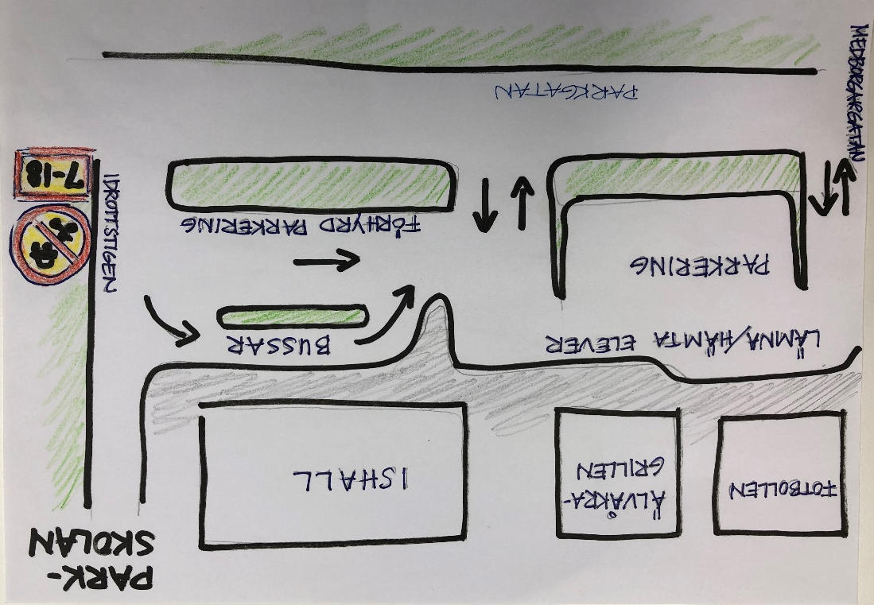
Prao
Elever i årskurserna 3, 4, 5 och 6 har möjlighet till prao under läsåret.

Skolkurator
Våra kuratorer heter Maria Tjärnberg och Anki Erixon. De har mottagning på skolan och kan nås via telefon. Maria: 070-571 72 57, Anki: 070-672 67 56

Skolläkare
Kommunens skolläkare heter Göran Stjärnholm. Göran kan nås via skolsköterskan och han besöker skolan regelbundet.

Skolpsykolog
Kommunens skolpsykolog heter Anders Fredriksson. Anders kan nås via skolkuratorerna och han besöker skolan regelbundet.

Skolskjuts
På kommunens hemsida finns riktlinjer för skolskjutsverksamhet i Älvsbyns kommun.

Skolskjutshandläggare i kommunen är:
Madelene Nyman
madelene.nyman@edu.alvsbyn.se
Ansökan gör via komunens e-tjänst. Ansökan ska vara inlämnad före sista april. Ny ansökan lämnas in varje nytt läsår.
Tel 0929-17199

Ansökan om skolskjuts och skjuts vid växelvis boende söks genom blankett som finns på kommunens hemsida.

Förälder kontaktar skolskjutshandläggare eller skoladministratör vid behov av nytt färdbevis.

Vid inställd skolskjuts på grund av exempelvis dålig väderlek ser skolan till att personal finns kvar på skolan fram till dess att vårdnadshavare kan hämta sina barn.

Skolsköterska
Fkl-åk5:
Skolsköterska Ann-Britt Lindström har mottagning på Parkskolan.
Telefonnummer: 0929-172 61, 076-784 27 22
Åk 6:
Skolsköterska Linda Sköld har mottagning på Älvåkraskolan.
Telefonnummer: 0929-171 49,

Sjukanmälan
Information om sjukanmälan finns under rubriken Frånvaro.

Skolexpedition
Tim Berggren
Tel 0929-172 62

Skolråd
I enlighet med skolans styrdokument genomför Parkskolan skolråd 2-3 gånger per termin i syfte att öka elevernas delaktighet och inflytande. Där finns elevrepresentanter från varje klass på skolan.

Skriftlig bedömning
Skolan är skyldig att en gång per läsår göra en skriftlig bedömning av eleven. Kunskapskrav finns från åk 1.

Sockerpolicy
Skolan arbetar för att uppmuntra eleverna till en hälsosam livsstil. Vi vill därför undvika att eleverna äter produkter med tomma kalorier som tex glass, kakor, läsk, saft och godis under skoldagen. Vi ber er att inte skicka med glass eller sötsaker vid elevers födelsedagar och väljer mer hälsosamma alternativ vid utflykter eller andra gemensamma aktiviteter. Skolan kommer vid enstaka tillfällen/högtider servera fika eller glass.

Specialpedagog/speciallärare/pedagoger
Skolan har ett team av specialpedagog och speciallärare som tillsammans med pedagogerna arbetar med att göra anpassningar och ge särskilt stöd till elever.

Stölder, skadegörelse
Alla stölder polisanmäls. Saker som går sönder ska ersättas om det var med flit eller oaktsamhet. Om något går sönder på grund av oaktsamhet, dvs om sakerna går sönder då de används på annat sätt än det är tänkt att de ska användas ska eleven ersätta skadan, reparera eller på annat sätt hjälpa skolan att återställa skadan. Om det är ett normalt handhavande och en olycka är framme, behöver man inte ersätta skadan.

Tobakspolicy
Rökning är enligt svensk lag inte tillåten på skolområdet, detta gäller även E-cigaretter.

Utrustning
Inom idrottsämnet förkommer såväl skridsko- som skidåkning. Eleverna har då med sig sin
egen utrustning. Utrustning finns även att låna på skolan i de fall där det behövs. Hjälm är obligatoriskt vid skridskoåkning.
Eleverna förväntas vara ombytta på idrotten, samt duscha efter idrottspasset. Om en elev inte kan delta på idrotten på grund av fysisk skada deltar eleven genom att hjälpa till på andra sätt och förväntas därför närvara på idrottslektionen.

Utvecklingssamtal
Varje termin erbjuds elev med vårdnadshavare att tillsammans med
ansvariga pedagoger samtala kring hur eleven har det i skolan och hur vi tillsammans ska
skapa de bästa förutsättningar för elevens lärande. En gång per läsår upprättas/utvärderas
den individuella utvecklingsplanen tillsammans med eleven och kompletteras vid
utvecklingssamtalet.

Värdesaker
Skolan ansvarar inte för privata värdesaker.
Ytterkläder
Eleverna förväntas lämna sina ytterkläder på anvisad plats. Anpassa kläderna efter väder och årstid.

